Descripción de la cancha

El área de trabajo del robot es una mitad de la cancha de tenis la cual cuenta con una superficie despejada, lisa y limpia, que no presenta irregularidades de ningún tipo debido a la seguridad de los deportistas. En la siguiente figura se muestra un ejemplo de cancha de tenis.

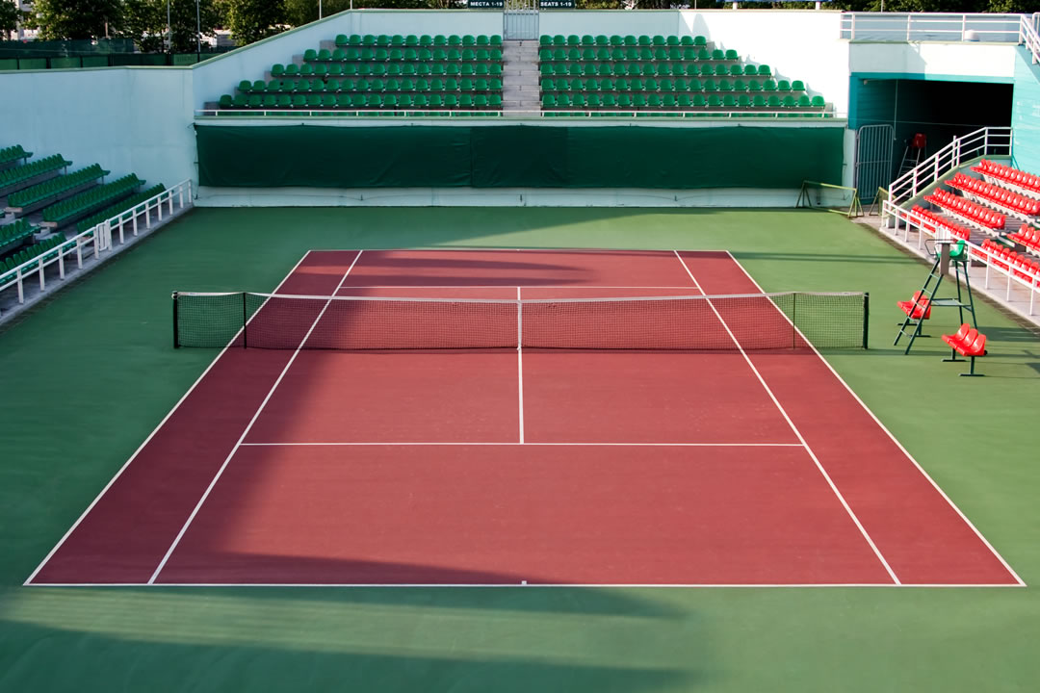

Comparativa de los diferentes tipos de ruedas

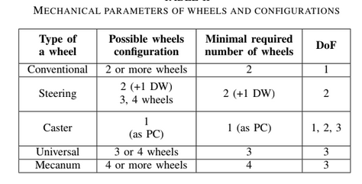

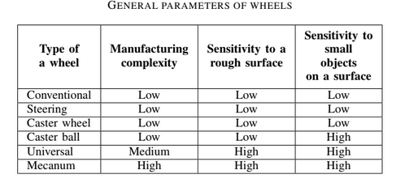

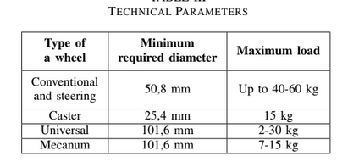

Selección de ruedas

Con ayuda de la comparativa se pudo observar que las ruedas que mejor se adaptan al prototipo de robot recoge pelotas de tenis son las convencionales, omnidireccionales y locas, debido a la que soportan mayor carga, su manufactura no es compleja por lo que los costos a comparación de las mecanum bajan significativamente, también soportan superficies más ásperas, como las canchas de tenis y son más resistentes que unas mecanum. Sin embargo, es necesario ver cuál es la combinación que soluciona mejor y con un menor costo la necesidad del robot.

Ruedas en el mercado

Convencionales

|  |  |
| --- | --- |
| DollaTek 5 ruedas de plástico robot de coche inteligente con motor | Par de Llantas para Motorreductor de Plástico 65x26mm |
| Materiales: plástico + metal + goma.  Relación de transmisión de reducción: 1:48  Voltaje de funcionamiento: 3-6 V.  Par de torsión: 5.5kg/cm(6v)  Tamaño: 70 x 27 x 23 mm (motor)  Diámetro: 65 mm (rueda).  Ancho: 27 mm (rueda) | Estas llantas o ruedas se usan comúnmente con los motorreductores de plástico, cuentan con unas dimensiones de de 65mm de diámetro exterior por 26mm de ancho.  Son una opción perfecta para sustituir sus llantas gastadas así como para usarlas en motores de doble eje. |
| [amazo-DollaTek](https://www.amazon.com.mx/DollaTek-pl%C3%A1stico-inteligente-engranaje-Arduino/dp/B081JM5WN8/ref=sr_1_2?__mk_es_MX=%C3%85M%C3%85%C5%BD%C3%95%C3%91&crid=3D7AFSDVGR2TV&keywords=ruedas+robot&qid=1649297449&sprefix=ruedas+robot%2Caps%2C132&sr=8-2) | [Sandorobotics](https://sandorobotics.com/producto/hr0241/) |

